Sumário

1. Posicionamento dos Coletores W3Plus. 3
2. Pré-Requisitos de Rede Elétrica 7
3. Pré-Requisitos de Sinal de Máquina 8
4. Pré-Requisitos de Rede Lógica 10
5. Instruções Gerais para Passagem de cabos. 12
6. Requisitos Mínimos de Hardware do SERVIDOR (Para até 40 pontos): 14
7. Requisitos Mínimos de Software do SERVIDOR: 14
8. Requisitos de Software dos Usuários do Sistema. 15
9. Atividades de responsabilidade do Cliente: 15

Posicionamento dos Coletores W3Plus.

O 1º passo para uma boa implantação do Sistema é escolher adequadamente o local onde serão instalados os Coletores de Dados série W3 . Para isso, é necessário observar os seguintes pontos:

- O Coletor deverá estar posicionado de forma que os Cabos de Rede, Sinal de Máquina e Cabos Elétricos o alcancem.

- O Coletor deverá estar posicionado ao alcance das mãos do Operador da Máquina em questão, de forma que ele possa facilmente acessá-lo e interagir com o IHM.

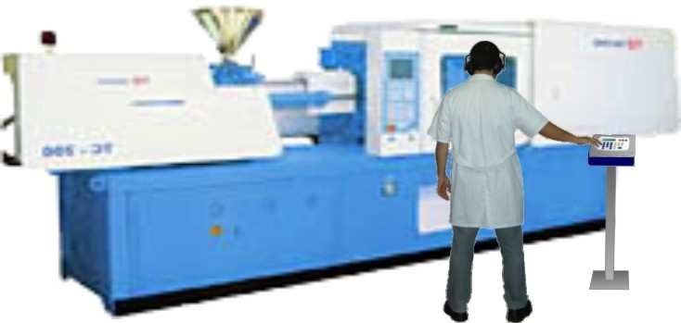

- Para fixação do coletor, verifique suas dimensões abaixo:

Coletor W3 Plus

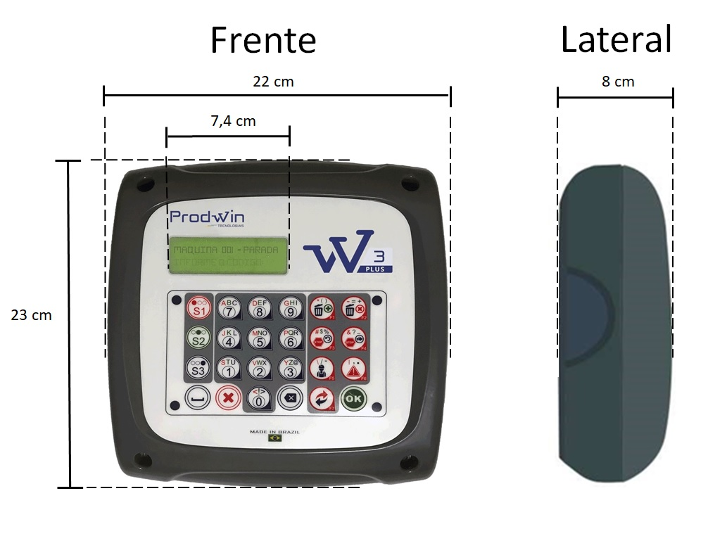

Coletor W3 Touch

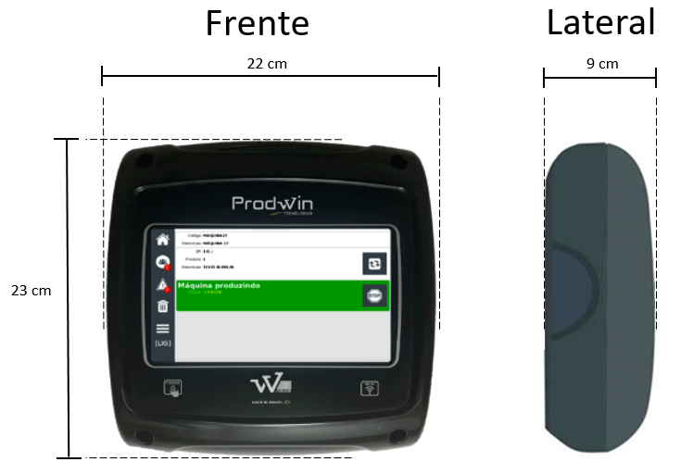

Características Físicas dos Coletores de Dados serie W3:
Recursos | W3-Plus | W3-Touch
Rede Wireless | Sim (802.11) | Sim (802.11)
Rede Ethernet | Sim | Sim
Capacidade de armazenamento | 3.000 eventos | 5.000 eventos
Display | 20 x 4 caracteres | 7 polegadas sensível ao toque
Teclado | 24 Teclas | Não necessita
Interface HDMI | 1 | Não Possui
Interface USB | 4 | 4
Entradas Opto-Isoladas (12 ~ 24 Vdc) | 6 | 6
Saídas Opto-Isoladas (12 ~ 24Vdc) | 6 | 6
Interface RS-232 | 1 | 1

Após a escolha adequada do local onde os Coletores serão instalados, é necessário que os seguintes Pré-Requisitos sejam devidamente implantados:

- Pré-Requisito de Rede Elétrica
- Pré-Requisito de Sinal de Máquina
- Pré-Requisito de Rede Lógica

Para isso, recomendamos as seguintes instruções.

Pré-Requisitos de Rede Elétrica

Para instalar o coletor W3 é necessário providenciar um ponto elétrico de 110/220v para cada W3plus, de preferência próximo ao local onde será instalado o coletor.

Esse circuito deve, preferencialmente, ser independente e estabilizada para que o coletor não fique sujeito a ruídos e desligamentos provenientes da máquina.

É fortemente recomendado que as tomadas não sejam desligadas. O desligamento fará com que o Sistema perca Dados.

O Coletor W3 é alimentado por uma tensão contínua (DC) de 9 à 12volts, o consumo médio de corrente é de 250mA.

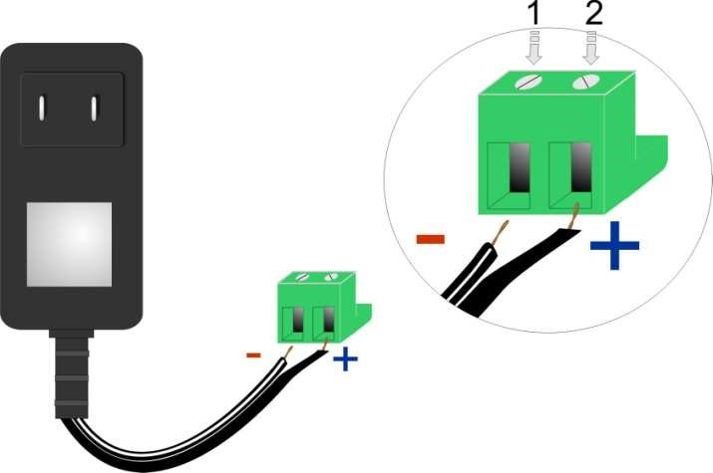
O Coletor utiliza uma fonte de alimentação bivolt que converte 90vac / 240vac em 9 à 12vdc essa fonte tem capacidade de 1 à 2A

Pré-Requisitos de Sinal de Máquina

Este item trata sobre as especificações técnicas para a aquisição dos sinais de produção para os Coletores W3.

São necessários dois sinais da máquina, que são os sinais de produção e de Parada (Manual).

Sinal de Produção
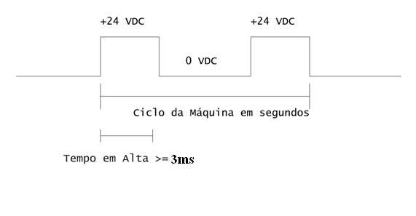

Sinal de Parada Manual

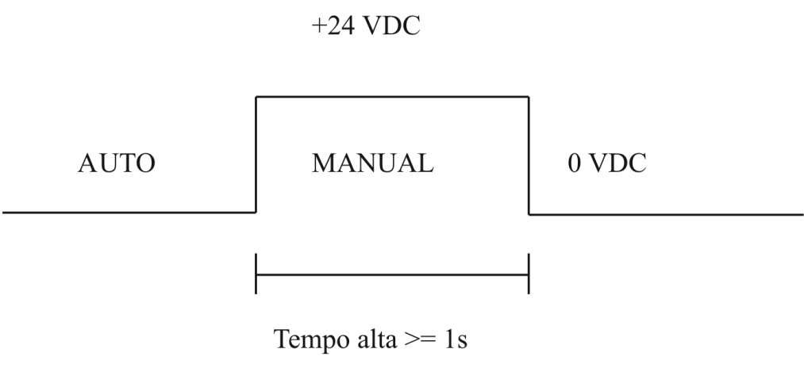

Estes sinais deverão ser adquiridos no painel elétrico da máquina (ou de outro local onde for definido o ponto para aquisição) e levados, por um cabo Manga 4 x 26 AWG, até o Coletor W3Plus. É fundamental que este cabo alcance o coletor com, pelo menos, 30cm de sobra.

Caso a máquina a ser instalado o equipamento não forneça sinal de 24 v para contagem de ciclos, o mesmo pode ser adquirido através de um contato seco.

Modelo de Ligação 24 V

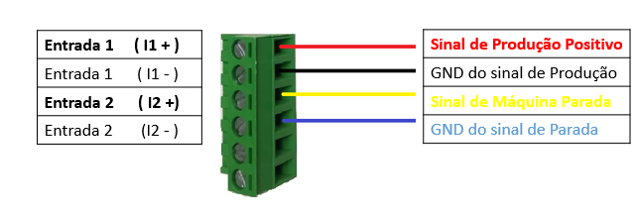

Modelo de Ligação Contato Seco
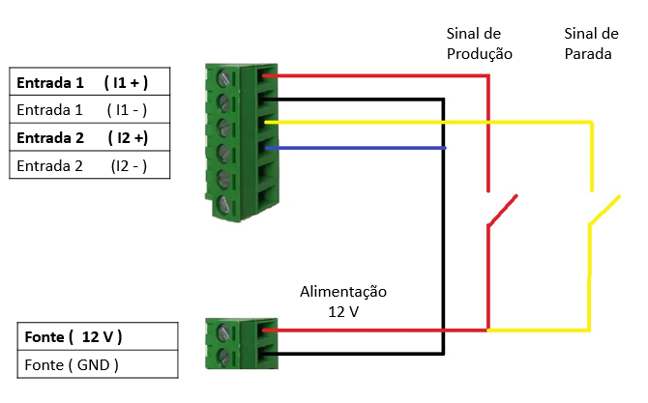

Considerações

O sinal de Manual evitará a contagem de produção no caso de uma simulação da máquina .

Pré-Requisitos de Rede Lógica

- Rede Ethernet IEEE 802.3 – 10/100 MBPS.
- Cada coletor necessita de um endereço IP estático.
- A interface do SERVIDOR Pw-1 com Rede de Coleta necessita de endereço IP estático.
- A interface do SERVIDOR Pw-1 para a Rede também necessita de um endereço IP estático.
- É necessário que o SERVIDOR Pw-1 permita a entrada de pacotes TCP/IP nas portas 9000 e 45678.
- O tráfego de dados na rede estimado é de 1 MBPS.

MODELO CABEADO .

O Modelo cabeado, apresentado abaixo, a comunicação dos coletores ao Servidor é feita via Cabo de Rede passando por um Switch até o servidor corporativo.

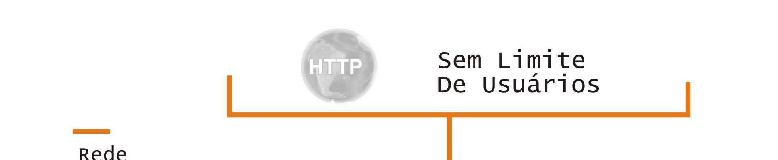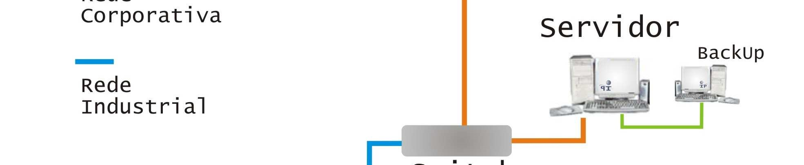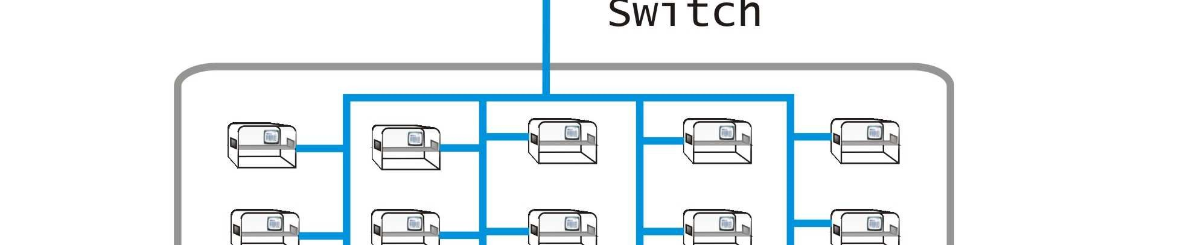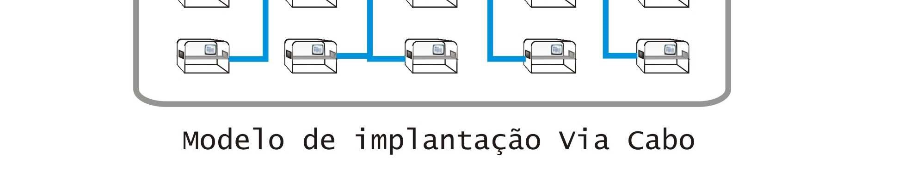
MODELO WI-FI.

No modelo Wi-fi, a comunicação é feita através de uma Antena Mestre (Ap Server) que se comunica com um servidor corporativo por intermédio de um Switch.

A disponibilidade do sinal Wi-fi para toda rede (Antena Mestre) é de responsabilidade do Cliente ou, se necessário, a Prodwin poderá realizar a especificação e venda deste equipamento.

A comunicação wi-fi padrão é IEEE 802.11b/g/n. (2.4GHz) e a segurança pode ser de 64 bit/128 bit WEP, TKIP, AES, WPA, WPA2.

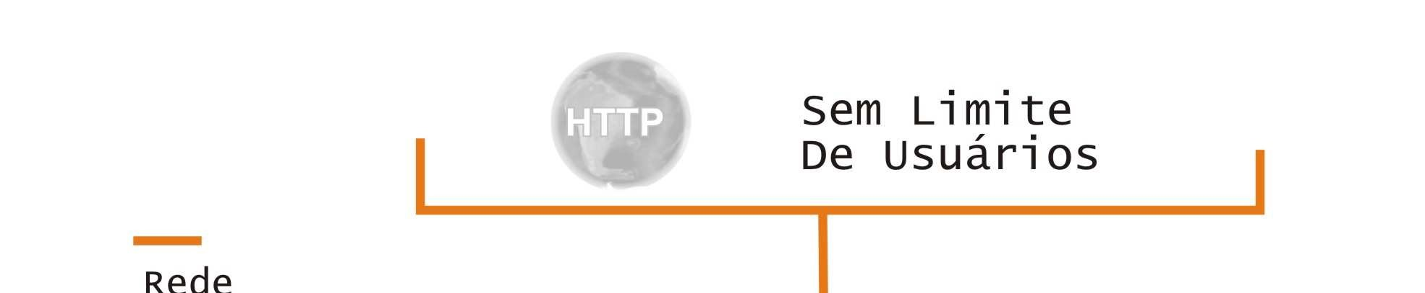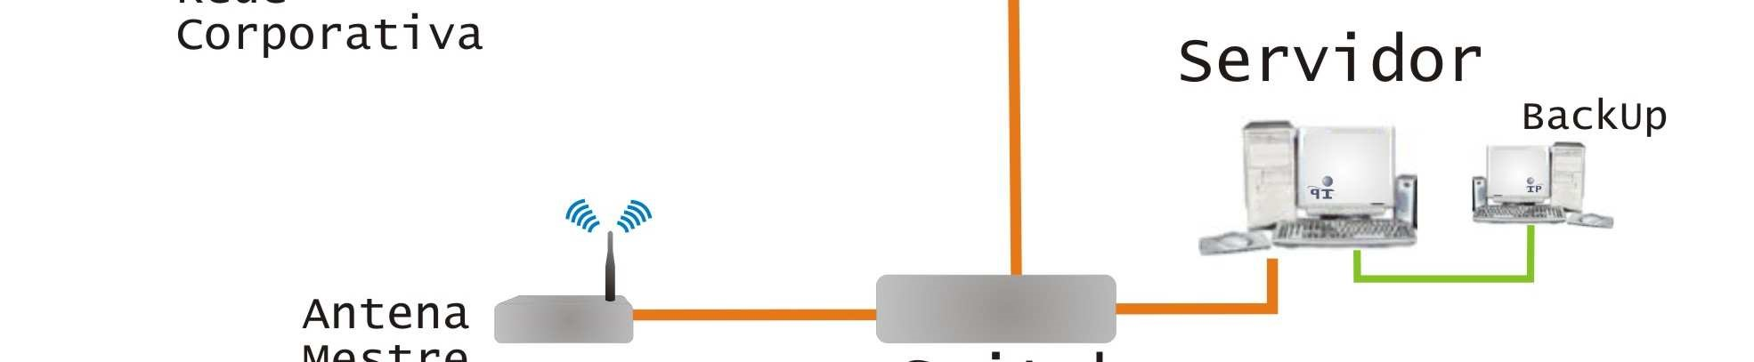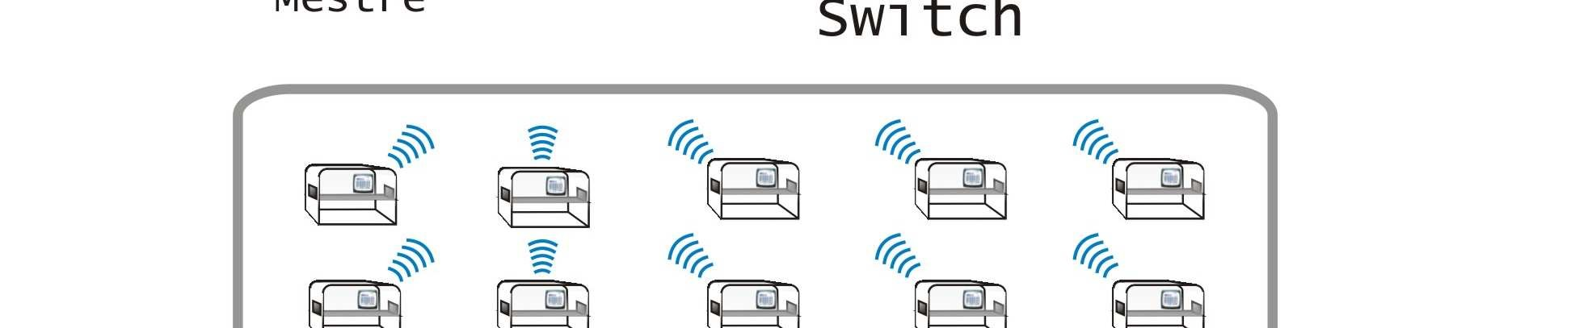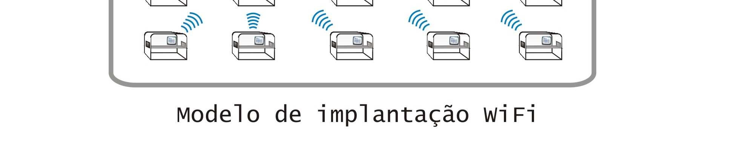

Instruções Gerais para Passagem de cabos.

Os cabos lógicos deverão ser passados em uma calha independente para evitar ruídos e interferência com cabos elétricos por exemplo.
A tomada utilizada pelo coletor deverá ser independente da máquina, para que quando a mesma seja desligada para uma manutenção, o coletor se mantenha ligado e monitorando a parada de máquina.
Os cabos com os sinais de produção deverão ser passados do painel da máquina até o coletor protegidos com SEAL TUBE.
Para facilitar a manutenção, é importante que os cabos lógicos, elétricos e de sinais de produção sejam passados por dentro do mesmo SEAL TUBE próximo a máquina até o teclado iP64, conforme a figura abaixo:

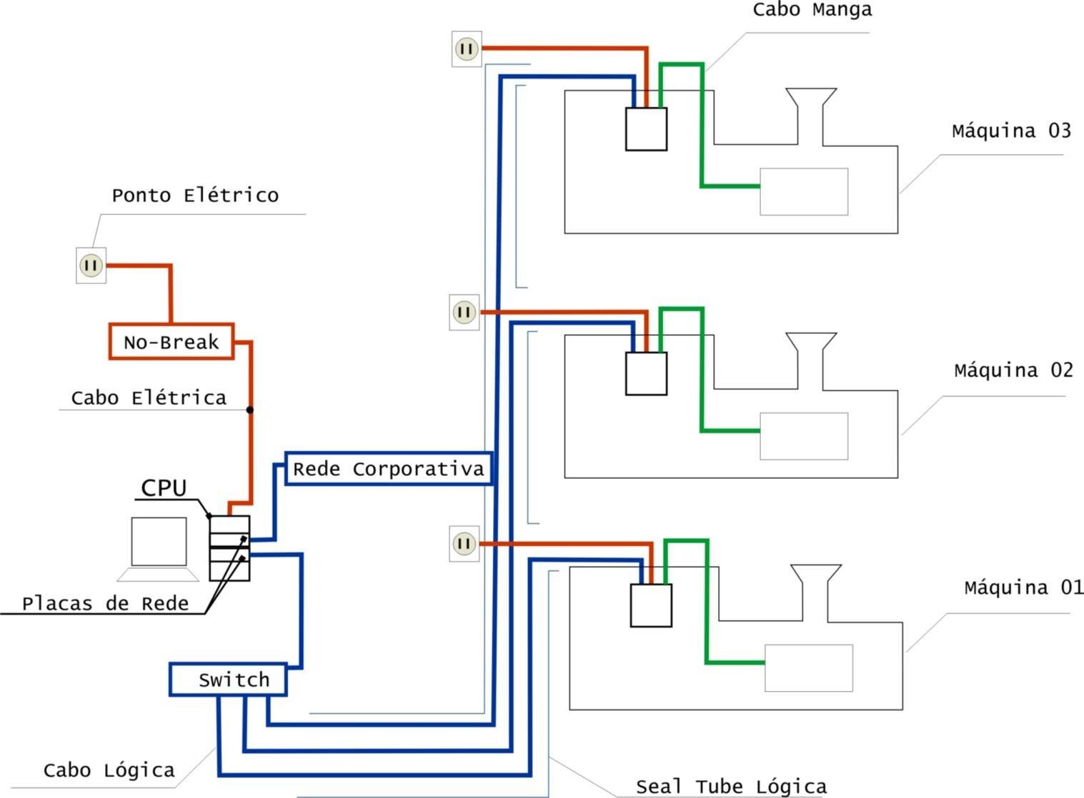

Esquema Geral de passagem de cabos.

Requisitos Mínimos de Hardware do SERVIDOR:

Requisitos mínimos de hardware do servidor (até 10 pontos)
- Processador: Intel Core I5 10 Geração ou superior;
- RAM: 8GB DDR4;
- HD: 500GB SSD;
- OBS: Deve-se analisar a criticidade para optar por um Servidor de Back-up, em função da capacidade de armazenamento de dados do Coletor;
- Neste servidor é instalado o aplicativo “Pw-1”, que trata os dados recebidos dos Coletores, gerando relatórios e gráficos diversos.

Requisitos mínimos de hardware do servidor (até 100 pontos)
- Processador: Intel Core I5 10 geração ou superior;
- RAM: 16GB DDR4;
- HD: 1TB SSD;
- OBS: deve-se analisar a criticidade para optar por um servidor de backup, em função da capacidade de armazenamento de dados do coletor;
- Neste servidor é instalado o aplicativo “Pw-1”, que trata os dados recebidos dos coletores, gerando relatórios e gráficos diversos.

Observações:
- Deve-se analisar a criticidade para optar por um Servidor de Back-up, em função da capacidade de armazenamento de dados do Coletor.
- Neste servidor é instalado o aplicativo “Pw-1”, que trata os dados recebidos dos Coletores, gerando relatórios e gráficos diversos.
- A Prodwin orienta os seus clientes as boas práticas de suporte, criar um ambiente de teste em servidor adicional para futuras atualizações e customizações em ambiente de qualidade (homologação).

Requisitos Mínimos de Software do SERVIDOR:
- Sistema Operacional: Microsoft Windows Server 2016 ou superior;
- Banco de Dados: Microsoft SQL Server 2017 ou superior;
- Aplicativo: “.NET Framework 4.6”.

Requisitos de Software dos Usuários do Sistema.

Sistemas operacionais que tenham um dos navegadores HTTP abaixo, em sua última versão:

- Internet Explorer,
- Firefox,
- Chrome,
- Safari.

Atividades de responsabilidade do Cliente:

- Para instalação em rede Wi-fi: disponibilizar a infraestrutura (Sinal Wi-fi) e endereço IP fixo Firefox,
- Tomadas elétricas independentes e estabilizadas em cada máquina com 110 /220 Volts, próximo da fixação do COLETOR (máximo 1 metro de distância).
- Disponibilizar sinal de produção das maquinas através de cabo para conexão com o COLETOR, esse cabo deve ser guiado até o equipamento Prodwin
- Disponibilização de uma CPU (Servidor) para instalação do Sistema Prodwin e Banco de Dados.

Prodwin Tecnologias Ltda.
Visite nosso site:
www.prodwin.com.br

